本篇文档主要描述了由xml文件解析其中的Base64编码将其转换为Blob存储到数据库的过程，由于此代码只是用于模拟xml的解析、Base64至Blob的转换，以及将Blob存进新数据库的过程，所以数据库并未采用Oracle，而是采用的轻量级的MySQL实现。在附件中会给出源代码以及数据库配置，另外还会对由Base64解析为Blob的过程以及其中所需要的jar包的配置进行说明。

整体的流程如下图所示：

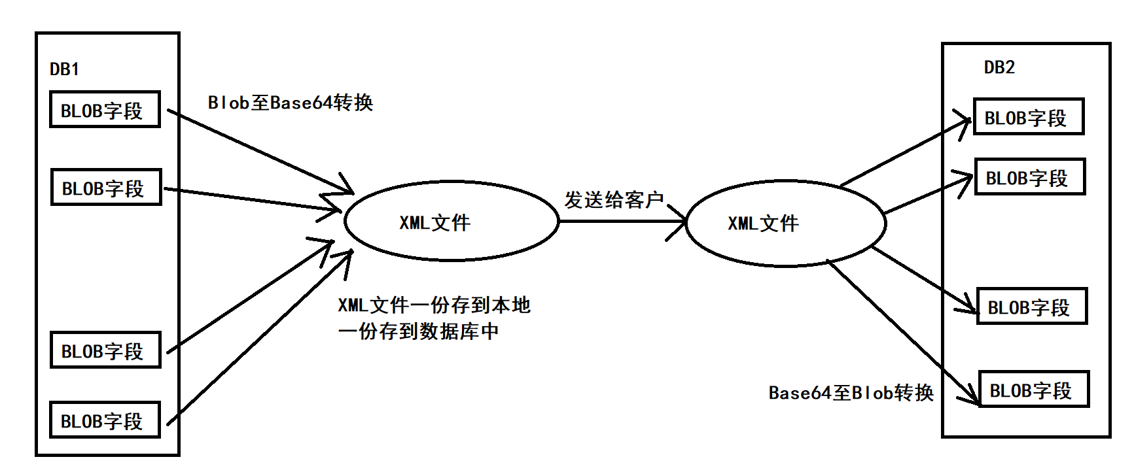

由于xml文件中的Base64编码无法直接转换为Blob对象，所以需要先将其转换为byte数组，然后再将其转换为Blob对象，这里采用了org.hibernate 这个jar包中的方法LobHelper.createBlob(byte[] bytes)。下面对于org.hibernate jar包的导入进行说明

对于maven项目，将附件中给出的hibernate相关的jar包导入到项目的lib文件夹中，主要使用的是hibernate-core-5.4.9.Final.jar 其余的jar包也建议导入到项目中。

另外，对于使用该方法，需要通过新建一个Configuration从而建立SessionFactory，然后通过SessionFactory新建一个Session，所以需要在项目中配置命名为hibernate.cfg.xml的配置文件，然后将其文件放在src目录下（或者放在resource目录下，本项目是在IDEA上搭建，在eclipse上可能有所不同）.目录结构如下图所示

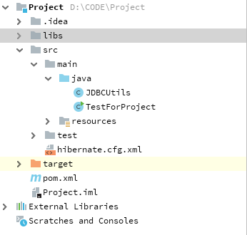

由于该测试项目使用的数据库与项目实际使用的数据库不同，所以对于hibernate.cfg.xml文件中的配置也有所不同。

关于该文件基于不同数据库的配置方式可以参考：<https://blog.csdn.net/yuexiaxuzhu/article/details/80485491>

另外对于映射文件地址，在没有其他要求的情况下，可以将映射文件那一行配置注释掉